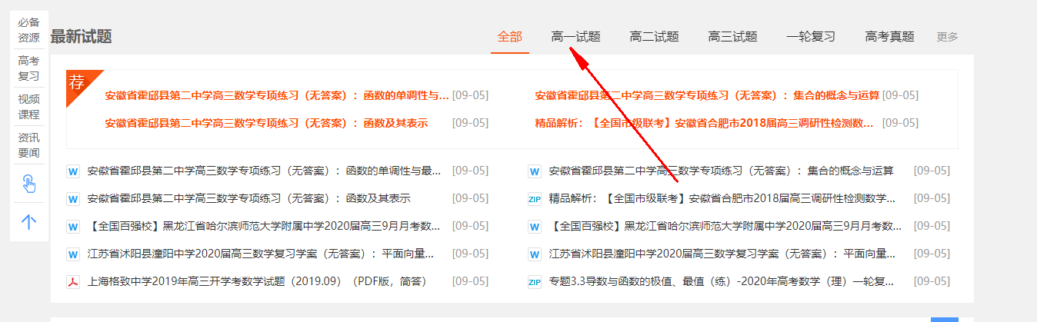

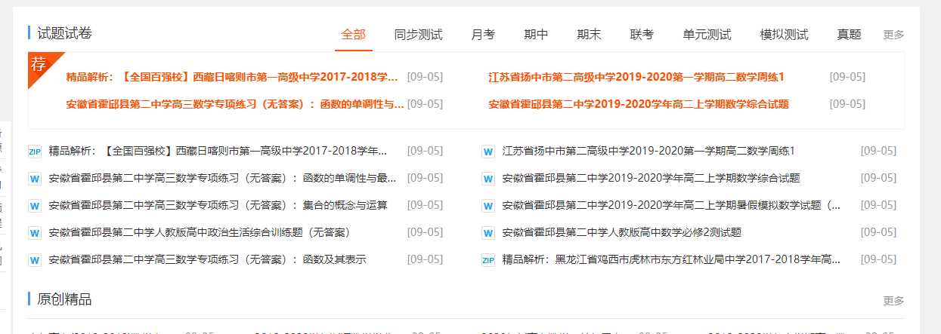
DIV切换

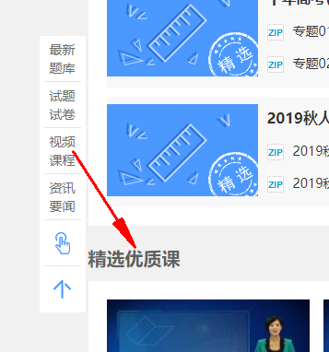
右边功能修复

列表页
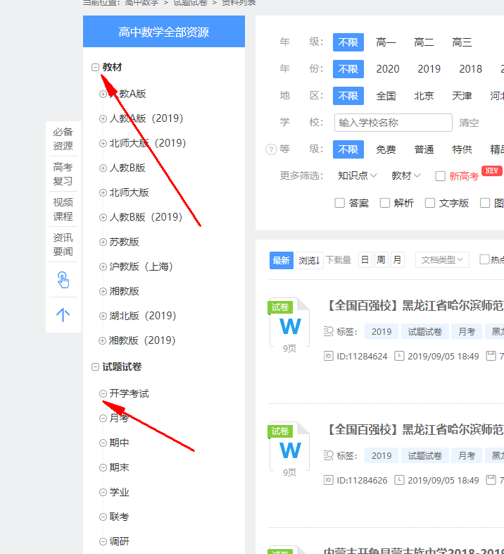

内容页面
参考http://www.zxxk.com/soft/11274577.html 两处效果浮动显示和放大缩小效果

